YAKIN DOĞU ÜNİVERSİTESİ
İLETİŞİM FAKÜLTESİ

HALKLA İLİŞKİLER VE TANITIM BÖLÜMÜ
STAJ DEĞERLENDİRME BELGELERİ RAPORU

Kaynak Belge: HİT.pdf - Kurum Staj Değerlendirme Formları

Haziran 2026

1. Yönetici Özeti
Bu rapor, Yakın Doğu Üniversitesi İletişim Fakültesi Halkla İlişkiler ve Tanıtım Bölümü öğrencilerine ait kurum staj değerlendirme formlarının incelenmesi sonucunda hazırlanmıştır. PDF dosyasında 22 sayfa yer almakta olup her stajyer için iki sayfalık kurum değerlendirme formu bulunmaktadır. Toplam 11 stajyerin değerlendirmesi rapora dahil edilmiştir. Formlarda staj yapılan kurum/birim genel olarak Halkla İlişkiler ve Tanıtım Birimi olarak belirtilmiş, kurum yetkilisi Mahmut Çelik, unvanı ise Tanıtım Müdürü olarak yer almıştır. Staj süresi tüm belgelerde 3 ay olarak ifade edilmiştir.

2. Temel Bulgular
Gösterge | Sonuç
İncelenen toplam form sayısı | 11 stajyer değerlendirme formu
İncelenen sayfa sayısı | 22 sayfa
Bölüm | Halkla İlişkiler ve Tanıtım (HİT)
Staj süresi | 3 ay
Kurum/Birim | Halkla İlişkiler ve Tanıtım Birimi
Kurum yetkilisi | Mahmut Çelik - Tanıtım Müdürü
Toplam performans değerlendirmesi | 66 kriter değerlendirmesi
Genel ortalama puan | 3.91/4
Olumlu değerlendirme oranı | %100.0
Çok İyi değerlendirme oranı | %90.9
Genel Değerlendirme: Formların tamamında öğrenciler için Orta veya Zayıf düzeyde bir performans işaretlemesi bulunmamaktadır. Bu durum, staj sürecinin kurum açısından genel olarak başarılı, verimli ve olumlu değerlendirildiğini göstermektedir. Öğrencilerin özellikle sorumluluk, iletişim, ekip uyumu ve verilen görevleri yerine getirme konularında güçlü bir profil sergilediği görülmektedir.

3. Performans Değerlendirme Sonuçları
Öğrenci performansı; Disiplin, Sorumluluk, İletişim, Mesleki Bilgi, Ekip Çalışması ve Problem Çözme kriterleri üzerinden Çok İyi, İyi, Orta ve Zayıf seçenekleriyle değerlendirilmiştir. Puanlama yorumunda Çok İyi=4, İyi=3, Orta=2 ve Zayıf=1 olarak kabul edilmiştir.
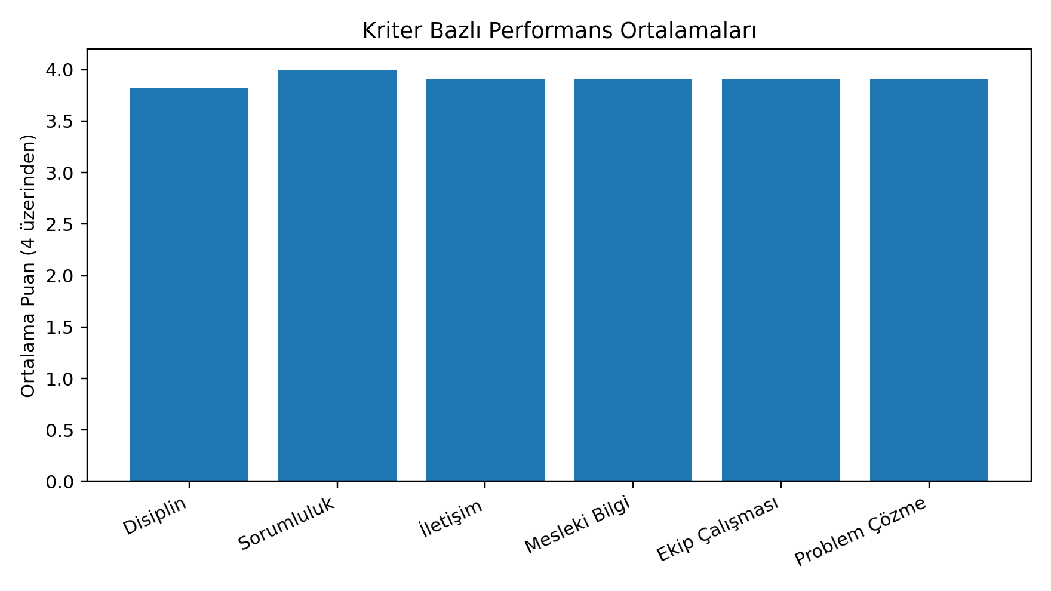
Kriter | Çok İyi | İyi | Orta | Zayıf | Ortalama
Disiplin | 9 | 2 | 0 | 0 | 3.82/4
Sorumluluk | 11 | 0 | 0 | 0 | 4.00/4
İletişim | 10 | 1 | 0 | 0 | 3.91/4
Mesleki Bilgi | 10 | 1 | 0 | 0 | 3.91/4
Ekip Çalışması | 10 | 1 | 0 | 0 | 3.91/4
Problem Çözme | 10 | 1 | 0 | 0 | 3.91/4
Kriter Bazlı Yorum: Sorumluluk kriteri tüm stajyerlerde Çok İyi olarak değerlendirilmiştir. Disiplin kriterinde 9 Çok İyi ve 2 İyi değerlendirmesi yer alırken; İletişim, Mesleki Bilgi, Ekip Çalışması ve Problem Çözme kriterlerinde 10 Çok İyi ve 1 İyi değerlendirmesi bulunmaktadır. Bu dağılım, genel performansın yüksek düzeyde olduğunu göstermektedir.
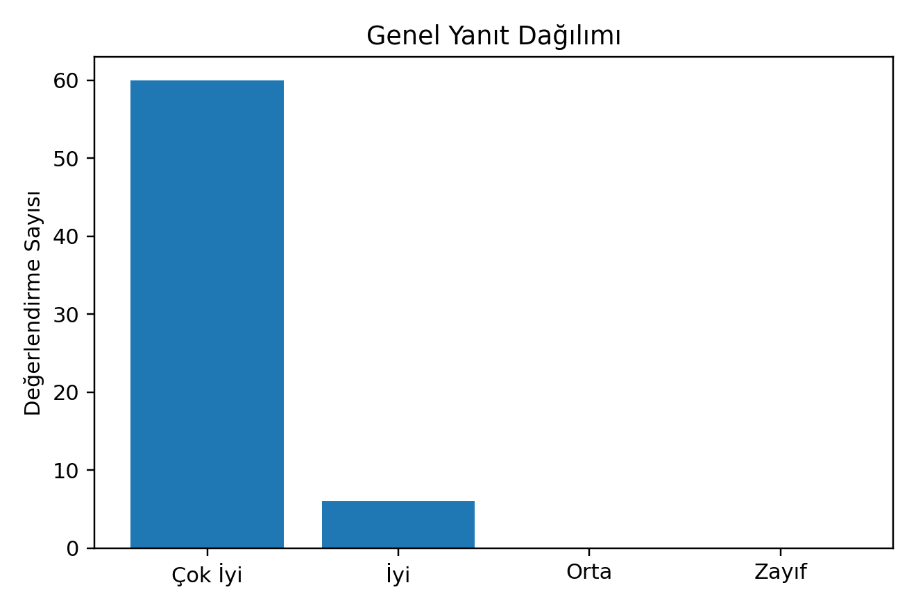

4. Öğrenci Bazlı Performans Özeti
No | Öğrenci Adı Soyadı | Bölüm | Çok İyi | İyi / Açıklama
1 | Ahmet Gökhan | HİT | 6 | 0 - Tüm kriterlerde Çok İyi
2 | Ahmet Özdil | HİT | 5 | 1 - Disiplin: İyi; diğer kriterler Çok İyi
3 | Betül Aybike Soybelli | HİT | 6 | 0 - Tüm kriterlerde Çok İyi
4 | Beyza Parlak | HİT | 6 | 0 - Tüm kriterlerde Çok İyi
5 | Ceren Efesoy | HİT | 6 | 0 - Tüm kriterlerde Çok İyi
6 | Derviş Gökçer | HİT | 1 | 5 - Sorumluluk: Çok İyi; diğer kriterler İyi
7 | Emre Zeki | HİT | 6 | 0 - Tüm kriterlerde Çok İyi
8 | Hazar Zihni ÖZEN | HİT | 6 | 0 - Tüm kriterlerde Çok İyi
9 | Mert Acarbaş | HİT | 6 | 0 - Tüm kriterlerde Çok İyi
10 | Mina Alkan | HİT | 6 | 0 - Tüm kriterlerde Çok İyi
11 | Şerif Önder Uysal | HİT | 6 | 0 - Tüm kriterlerde Çok İyi

5. Staj Kapsamında Yer Alan Çalışmalar
Formlarda standart çalışma alanları arasında haber üretimi, video çekimi, kurgu/montaj, grafik tasarım, sosyal medya yönetimi, PR çalışmaları ve film prodüksiyonu seçenekleri yer almaktadır. Ancak incelenen formlarda faaliyetler ağırlıklı olarak “Diğer” alanında açıklanmıştır. Bu açıklamalarda öne çıkan çalışma başlıkları aşağıda özetlenmiştir.
Öne Çıkan Faaliyet Başlığı | Formlarda Yer Alan İçeriklerin Özeti
Tanıtım fuarları ve organizasyonlar | KKTC Liseleri tanıtım fuarlarına katılım, fuar hazırlıklarına destek ve tanıtım organizasyonlarında görev alma.
Sınav ve okul gezisi süreçleri | Düzenlenen sınav hazırlıklarına destek sağlama ve okul gezilerinde rol alma.
Kurumsal iletişim desteği | Öğrenci ve velilerle iletişim kurma, ziyaretçileri yönlendirme ve bilgilendirme süreçlerinde görev alma.
Dijital iletişim takibi | Birime bağlı sosyal medya mesajları ve e-posta kontrollerine destek sağlama.
Ekip çalışması ve kurum içi uyum | Çalışma ortamına uyum sağlama, ekip arkadaşlarıyla iş birliği içinde hareket etme ve verilen görevleri sorumluluk bilinciyle yerine getirme.

6. Nitel Değerlendirme
Güçlü Yönler: Kurum görüşlerinde öğrencilerin yoğun fuar süreçlerinde birime verimli destek sağladığı, tanıtım faaliyetlerine aktif katılım gösterdiği, verilen görevleri dikkatli ve düzenli şekilde yerine getirdiği vurgulanmıştır. Öğrencilerin çalışma ortamına uyum sağladığı, ekip çalışmasına katkı verdiği ve kurumsal işleyişe uyum gösterdiği görülmektedir.
Mesleki Kazanımlar: Staj süreci; tanıtım organizasyonları, kurum içi iletişim, öğrenci-veli bilgilendirme, fuar hazırlıkları, yönlendirme ve koordinasyon gibi Halkla İlişkiler ve Tanıtım alanıyla doğrudan ilişkili uygulamalı deneyimler sağlamıştır.
Genel Sonuç: Staj belgeleri, HİT öğrencilerinin kurumda olumlu bir performans sergilediğini ve staj sürecinin bölüm hedefleriyle uyumlu biçimde yürütüldüğünü göstermektedir. Değerlendirmelerde olumsuz performans düzeyi bulunmaması, kurum memnuniyetinin yüksek olduğunu ortaya koymaktadır.

7. Geliştirmeye Açık Yönler ve Öneriler
- Gelecek dönemlerde formlardaki standart çalışma alanları mutlaka işaretlenmeli; böylece haber üretimi, sosyal medya yönetimi, PR çalışmaları, grafik tasarım gibi alanlarda sayısal takip yapılabilmelidir.
- Her stajyer için staj başlangıç ve bitiş tarihleri rapora eklenebilir. Mevcut formlarda süre 3 ay olarak yer almakta, ancak tarih aralığı bulunmamaktadır.
- Kurum iletişim alanı boş bırakılmamalı; yetkili kişi, telefon/e-posta ve kurum bilgileri daha eksiksiz kaydedilmelidir.
- Öğrencilerin görev aldığı faaliyetler kısa maddeler halinde standartlaştırılarak yazılmalı; bu sayede bölüm bazlı staj çıktıları daha net raporlanabilir.
- Kurum görüşü bölümüne, öğrencinin güçlü yönlerinin yanında geliştirilebilecek yönlerine ilişkin kısa bir değerlendirme alanı eklenebilir.

8. Sonuç
HİT staj belgeleri genel olarak değerlendirildiğinde, öğrencilerin Halkla İlişkiler ve Tanıtım Birimi içerisinde başarılı, uyumlu, sorumluluk sahibi ve kurum işleyişine katkı sunan bir staj performansı sergilediği sonucuna ulaşılmıştır. 66 kriter değerlendirmesinin tamamının Çok İyi veya İyi düzeyinde olması, staj uygulamasının kurum tarafından olumlu karşılandığını göstermektedir. Özellikle tanıtım fuarları, okul gezileri, sınav hazırlıkları, sosyal medya/e-posta takibi, yönlendirme ve bilgilendirme süreçleri öğrencilerin mesleki gelişimine katkı sağlayan temel uygulama alanları olarak öne çıkmaktadır.

9. Kaynak ve İnceleme Notu
Bu rapor, kullanıcı tarafından sağlanan “HİT.pdf” adlı 22 sayfalık taranmış kurum staj değerlendirme formu dosyasındaki okunabilir bilgiler esas alınarak hazırlanmıştır. Belgeler görüntü tabanlı olduğundan, raporlamada öğrenci bilgileri, kurum bilgileri, performans işaretlemeleri ve kurum görüşü alanlarındaki okunabilir içerikler dikkate alınmıştır.

